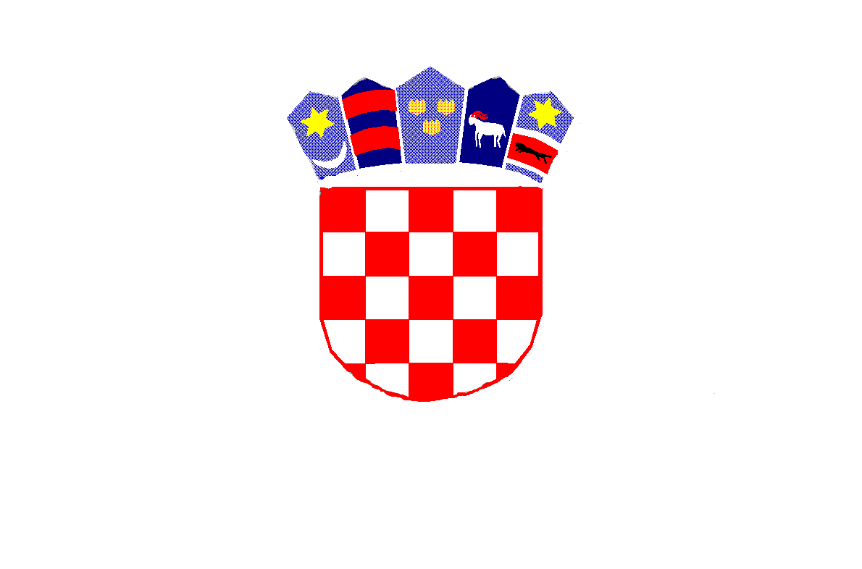

*REPUBLIKA HRVATSKA*

*MEĐIMURSKA ŽUPANIJA*

*OPĆINA MALA SUBOTICA*

*OSNOVNA ŠKOLA TOMAŠA GORIČANCA*

*MALA SUBOTICA,*

*Glavna 55, 40321 Mala Subotica*

*KLASA: 003-06/24-01/05*

*URBROJ: 2109-35/01-24-2*

*Mala Subotica, 4.4.2024.*

***ZAKLJUČAK SA SJEDNICE ŠKOLSKOG ODBORA***

***Redni broj sjednice****: 45. sjednica Školskog odbora*

***Mjesto i datum održavanja sjednice****: putem e-maila* [*ured@os-mala-subotica.skole.hr*](mailto:ured@os-mala-subotica.skole.hr) *,*

*Četvrtak, 4.4.2024. od 10,00 sati*

***Nazočn****i: Kristina Obadić, Stjepan Mikulić, Anja Domjanić, Iva Mihalic Krčmar*

***Nazočni vanjski članovi****: Marija Palatinuš – tajnica, zapisničar*

*Željka Štampar Zamuda – ravnateljica škole*

***Izočnih****: nema*

*Svi materijali za 45. sjednicu dostavljeni putem e-maila.*

*Dnevni red:*

1. *Usvajanje zapisnika s 44. sjednice Školskog odbora*
2. *Prijedlog novog Pravilnika o radu OŠ Tomaša Goričanca Mala Subotica*
3. *Zapošljavanje po natječaju*
4. *Ostala pitanja*

*Ad1)*

*Članovi Školskog odbora dali su suglasnost na predloženi zapisnik s 44. sjednice Školskog odbora. Primjedbi nije bilo, zapisnik je prihvaćen.*

*Ad2)*

*Na osnovu suglasnosti sindikalnog povjerenika u ulozi Radničkog vijeća članovi Školskog odbora Statuta OŠ Tomaša Goričanca Mala Subotica jednoglasno su dali suglasnost i donijeli novi Pravilnik o radu Osnovne škole Tomaša Goričanca Mala Subotica koji će biti danas objavljen na oglasnoj ploči škole. .*

*Ad3)*

Ravnateljica škole, Željka Štampar Zamuda dobila je suglasnost članova Školskog odbora za zapošljavanje na osnovu provedenog natječaja za zapošljavanje:

1. Učitelj/icu fizike – Josip Dominić

*Ad4) Ostalih pitanja nije bilo.*

*Zapisničar: Predsjednica ŠO:*

*Marija Palatinuš Kristina Obadić*